Indicaciones
Durante estas semanas desarrollarás un proyecto relacionado con “LA VIDA Y LA DIVERSIDAD”, en donde juntos construiremos una cultura ambiental que permita poner en práctica buenos hábitos con empatía, respeto y tolerancia para cuidar nuestra vida y el de los demás. Lee la ficha pedagógica y desarrolla las actividades. Si tienes dudas, comunícate con algún miembro de tu familia, tu docente, tutor/a, un profesional del DECE o un miembro del personal directivo de la institución.
Además, tenga en cuenta las siguientes recomendaciones:

- Realizar un seguimiento en el cumplimiento de las actividades a su representado.
- Guardar los trabajos realizados en el portafolio para su respectiva evaluación.
- Verificar que los Trabajos sean realizados completos y cuidando la presentación.
- Ante cualquier inquietud o duda que tengan sobre el desarrollo de las actividades, comunicarse con el docente.
- Enviar fotografía al WhatsApp como evidencia del trabajo realizado.
- Ingresar a la página web de la Institución Educativa para que descargue las fichas a ser trabajadas y observar el material complementario para la comprensión de las actividades a realizarse por parte del estudiante.

FICHA PEDAGÓGOCA DEL PROYECTO
Nombre del Proyecto
LA VIDA Y LA DIVERSDIDAD.
ACTIVIDADES SEMANA 4

Realice una lectura analítica y comprensiva sobre el tema: Multiplicación y división de números reales.

Multiplicación y división de números reales

Primero recordemos que:

- El orden de resolución en un polinomio aritmético es:
1. potencias y raíces;
2. multiplicaciones y divisiones;
3. sumas y restas.
- Todo número real multiplicado por cero es igual a cero.
- En la división se cumple la propiedad distributiva a la derecha.
$$\left(a+b+c\right)÷d=\frac{a}{d}+\frac{b}{d}+\frac{c}{d}$$

Reglas para realizar multiplicaciones y divisiones con números irracionales:

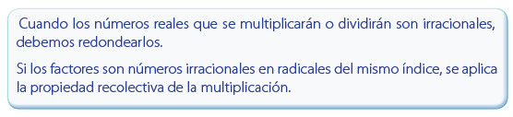
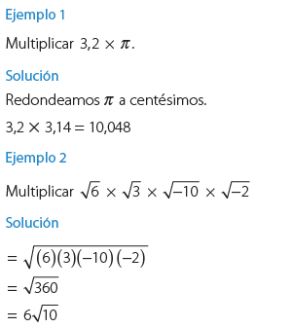
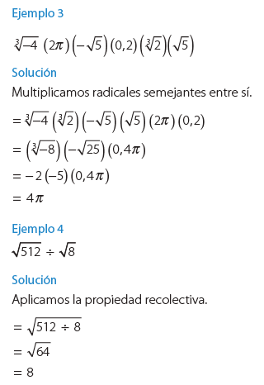
Propiedades de la multiplicación:

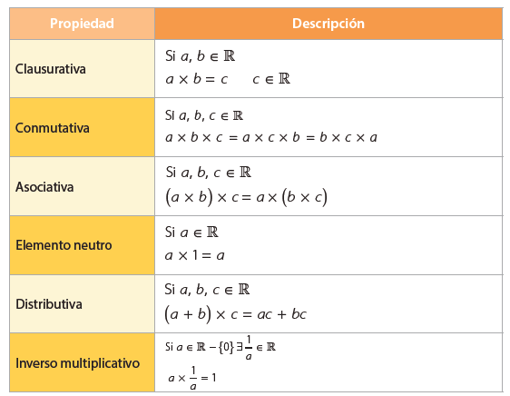

PROYECTO 2
SEMANA 4
Área: Matemática.
Tema: Multiplicación y división de números reales.
Nombre:
Curso: Noveno
Fecha:

- En relación a la lectura realizada sobre: Multiplicación y división de números reales. Responda las siguientes preguntas: (5pts.)

- ¿Cuál es el orden de resolución en un polinomio aritmético? (3 puntos)
- ________________________________________
- ________________________________________
- ________________________________________

- ¿Todo número real multiplicado por cero es igual a? (1pto).
____________________________________________

- ¿Cuál es el nombre de la siguiente propiedad aplicada a la división?: $\left(a+b+c\right)÷d=\frac{a}{d}+\frac{b}{d}+\frac{c}{d}$ (1pto.)
__________________________________________

- Escribe el nombre de la propiedad de la multiplicación que se está aplicando en cada caso. (5pts.)
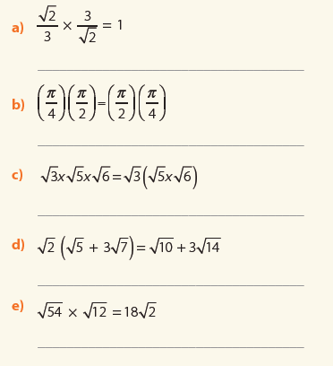

- Realice las siguientes operaciones, tomando en cuenta las indicaciones dadas. (8pts.)
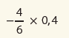
- Primero transforme la fracción a decimal redondeado a las décimas y resuelva el producto.

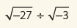
- Resuelva aplicando la propiedad recolectiva.

- Utilice pi redondeado a las centésimas.

- Realice el producto sin transformar e a decimal.

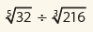
- Primero obtenga las raíces, luego realice la división. Presentar respuesta redondeada a décimas.

- No trasformar pi a decimal. Realice la operación en forma de fracción y simplifique.

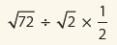

- Primero aplique la propiedad recolectiva en la división de las raíces de índices iguales y luego realice el producto.

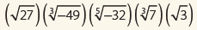
- Primero asocie y multiplique los radicales semejantes entre sí, luego resuelva las raíces exactas y finalmente multiplique los resultados.

